**德塔数据分析算法引擎系统说明书V_1_0_0**

**作者: 罗瑶光**

**ID:430181198505250014**

**浏阳德塔软件开发有限公司**

**2019年8月8日**

1. **起源动机**  
   2009年报,作者在印度基督大学的数据结构实验室 与Rohini 老师说,自己 能用 linklist 开发 大富翁游戏 , 为了证明, 在书店花了500卢布买了本 Java how to program 6th 第一次接触 java.  
     
   2012年作者在加州路德大学的计算机视觉课为了设计etl节点处理像素流, 把作业设计成了API包, 这是<德塔数据分析算法引擎系统>最早模型. 作者更新在 313699483 qq ID 中.  
     
   2013年后的 ETL Unicorn 设计出来之后, 作者逐步设计 语音, 音像, 电影, 商业分析节点,于是将计算机视觉中的先贤们的算法 从 2维 设计成 1维 处理 , 慢慢扩充优化丰富这个算法包.
2. **应用特色:**  
   适用于所有图片, 电影, 音乐的流数据处理. 作者一直在做算法加速优化.  
   适用于所有基于 波动粒子 工程的数据处理(天文, 地理, 勘探, 通讯, 盲分, 交通).
3. **使用方法**

**3.1下载 java 开发软件:**

Eclipse: https://www.eclipse.org/

Intellij: <https://www.jetbrains.com/idea/>

**3.2 导入 deta图灵 api ( API 是类库,接口 的意思, select 是选择 的意思 )**

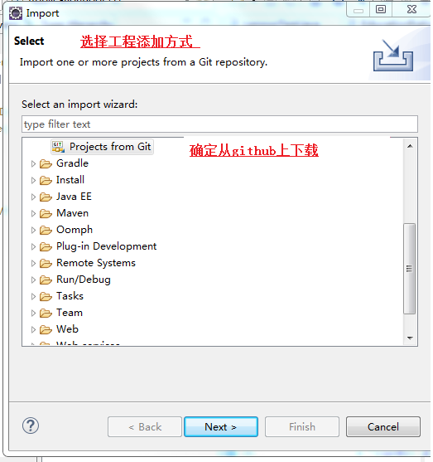

**3.3 点URI (uri是互联网传输的一种协议规范关键字)**

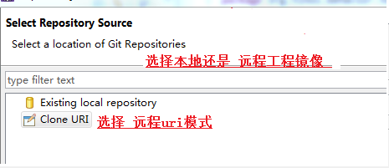

**3.4输入 Git导入目标地址 (git是版本持续化控制软件, repository 是 git工程的下载标识, host 是远程 主机, repository path 是git工程 在主机上下载链接, protocol 是是通信协议, port是端口, authentication是密钥, user是帐户名, password是密码, store in secure store 是记录保存)**

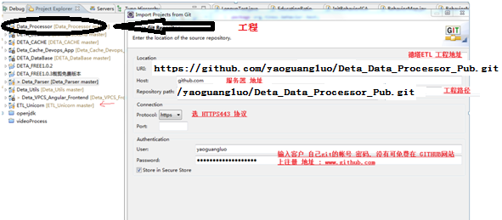

* 1. **代码文件全局**

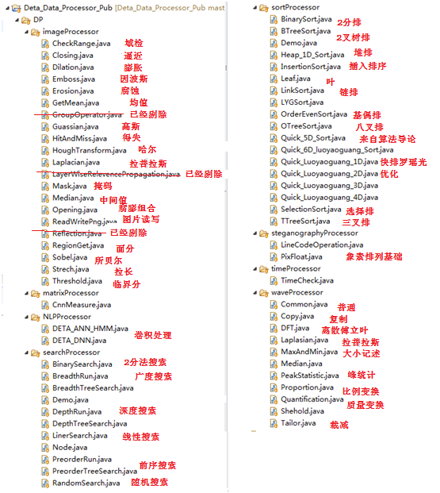

* 1. **可下载的免费软件 和 图片例子集合:**

https://github.com/yaoguangluo/Deta_Data_Processor_Pub

**Github 非个软申请版本:**

<https://github.com/yaoguangluo/Deta_Medicine>

<https://github.com/yaoguangluo/Data_Processor>

**国内:**

https://gitee.com/DetaChina/Data_Processor

**3.8 可以任意 打包jar 作为商业 库销售和集成.( jar 是java的库的意思 , 可运行,可扩展, 可集成, export是 打包输出的意思)**

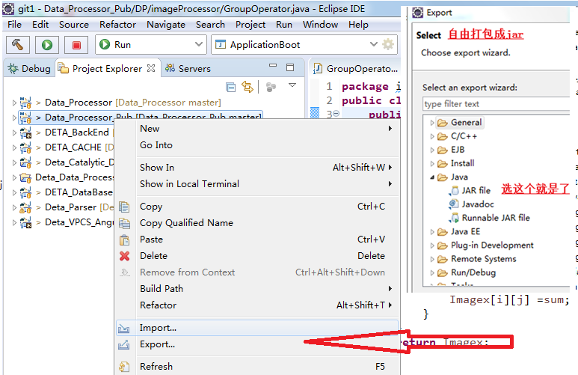

**5. 适用范围**

适用于所有图片, 电影, 音乐的流数据处理. 作者一直在做算法加速优化.  
适用于所有基于 波动粒子 工程的数据处理(天文, 地理, 勘探, 通讯, 盲分, 交通).

**6. 注意**

注意1: 该作品免费版本使用权由国际软件研发协议apache-2.0 证书保护. 任何单位任意修改集成使用时请标注Deta 公司 关键字: “浏阳德塔软件开发有限公司” 或者 “罗瑶光”

注意2 本系统 基于先贤的算法理论思想进行Java编译, 排名不分先后.  
先贤名单: 祖冲之, 高斯, 傅立叶, 牛顿, 薛定锷, 拉普拉斯, 巴特沃斯, 所贝尔, 哈尔, 因波斯, 迪摩根 等.  
注意3 本系统 中的先贤算法思想 作者 无权所有, 有权应用. 同样客户和使用者 可以自由化应用该 软件系统, 但无权所有其Refer 的先贤算法 以及思想理论的国籍归属等一系列所属权修改.

注意4: 当前版本是1.0.0, 一直在优化中,有任何bug请直接联系作者.

QQ: 2080315360 (qq: 腾讯)

WECHAT: 15116110525 (WECHAT 微信)

TEL: 15116110525 (tel: 电话号码)

EMAIL: [2080315360@qq.com](mailto:2080315360@qq.com) ( email: 邮件地址)

**7. 感谢**

1 感谢 Renhat教授 提供了 Reflection 函数(已经移出个人著作权范围)  
2 感谢 同学 罗阳参与设计 group 函数(已经移出个人著作权范围)  
3 感谢 同学 高顺参与讨论 Hull算子不稳定熵(已经移出个人著作权范围)

4 感谢 Vicent Boucher 提供的LWA理论思想(已经移出个人著作权范围)  
5 感谢 同学 Mahesh参与讨论 linklist的C语言快速书写方式(已经移出个人著作权范围)

Deta 项目设计 采用 Mind Master 软件.

Deta 项目研发 采用 Eclipse IDE 软件.

Deta 项目测试 采用 JUNIT API 软件.

Deta 项目作品 主要采用 JAVA JDK8+.

Deta 项目编码和算法基础能力来自作者在印度基督大学 学习的 数据结构 课程. 作者长期使用 微星 windows 7操作系统开发此项目, 电脑装360 杀毒软件保证其高效研发环境. 感谢 github和gitee 备份, 节省了作者 大量的存储硬盘, 同时方便 查阅, 逻辑 的鼠标键盘 给作者 提供了迅捷 的输入输出 便利 .当然 电信的网络, 老爸,老妈, 都要感谢的.

**8 研发需要清单**

**8.1** Java 编辑器.

**8.2**  Jdk8+. Java 虚拟机运行环境.

**8.3** Junit 测试包.

**8.4** 一台连网的电脑.